KW 42 Rheinstetten

Save the Date zum
8. Rheinstettener Unternehmerforum
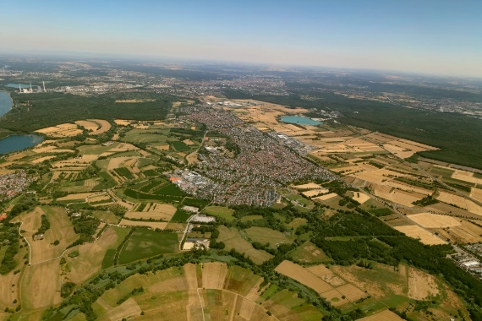
- Unternehmen, Politik & Verwaltung im Austausch
- Mittwoch, 18. November, 18 Uhr
- „Zum Schwanen“, Hauptstraße 15, 76287 Rheinstetten

Weitere Informationen wie zur Anmeldung und zum Thema werden bald veröffentlicht.

